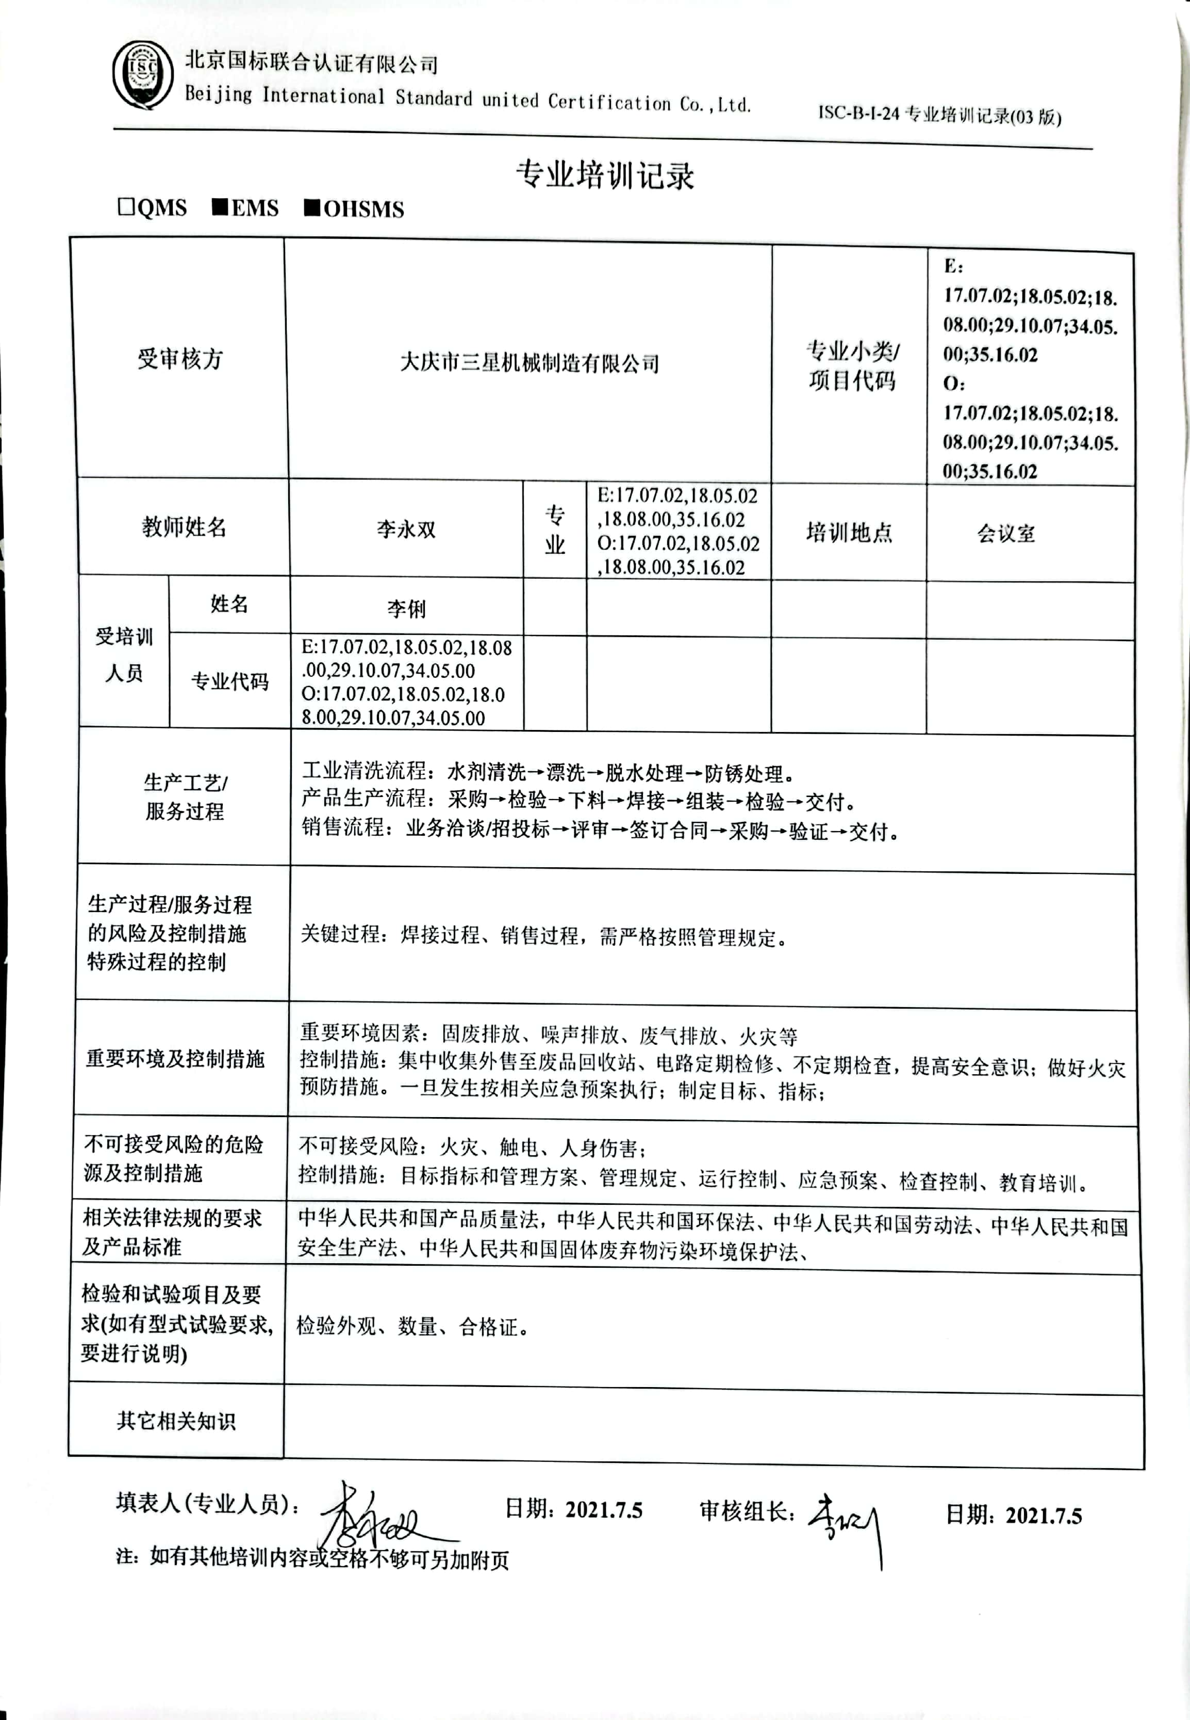**专业培训记录**

**□QMS** **■EMS** **■OHSMS**

|  |  |  |  |  |  |  |
| --- | --- | --- | --- | --- | --- | --- |
| **受审核方** | | **大庆市三星机械制造有限公司** | | | **专业小类/**  **项目代码** | **E：17.07.02;18.05.02;18.08.00;29.10.07;34.05.00;35.16.02**  **O：17.07.02;18.05.02;18.08.00;29.10.07;34.05.00;35.16.02** |
| **教师姓名** | | **李永双** | **专业** | E:17.07.02,18.05.02,18.08.00,35.16.02  O:17.07.02,18.05.02,18.08.00,35.16.02 | **培训地点** | **会议室** |
| **受培训人员** | **姓名** | **李俐** |  |  |  |  |
| **专业代码** | E:17.07.02,18.05.02,18.08.00,29.10.07,34.05.00  O:17.07.02,18.05.02,18.08.00,29.10.07,34.05.00 |  |  |  |  |
| **生产工艺/**  **服务过程** | | 工业清洗流程**：水剂清洗→漂洗→脱水处理→防锈处理。**  产品生产流程：**采购→检验→下料→焊接→组装→检验→交付。**  销售流程：**业务洽谈/招投标→评审→签订合同→采购→验证→交付。** | | | | |
| **生产过程/服务过程**  **的风险及控制措施**  **特殊过程的控制** | | 关键过程：焊接过程、销售过程，需严格按照管理规定。 | | | | |
| **重要环境及控制措施** | | 重要环境因素：固废排放、噪声排放、废气排放、火灾等  控制措施：集中收集外售至废品回收站、电路定期检修、不定期检查，提高安全意识；做好火灾预防措施。一旦发生按相关应急预案执行；制定目标、指标； | | | | |
| **不可接受风险的危险源及控制措施** | | 不可接受风险：火灾、触电、人身伤害；  控制措施：目标指标和管理方案、管理规定、运行控制、应急预案、检查控制、教育培训。 | | | | |
| **相关法律法规的要求及产品标准** | | 中华人民共和国产品质量法，中华人民共和国环保法、中华人民共和国劳动法、中华人民共和国安全生产法、中华人民共和国固体废弃物污染环境保护法、 | | | | |
| **检验和试验项目及要求(如有型式试验要求,要进行说明)** | | 检验外观、数量、合格证。 | | | | |
| **其它相关知识** | |  | | | | |

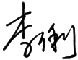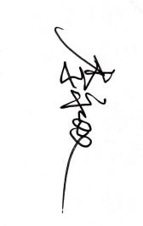

**填表人(专业人员)： 日期：2021.7.5 审核组长： 日期：2021.7.5**

**注：如有其他培训内容或空格不够可另加附页**